金坛新城实验幼儿园 爱阅读 会议记录
时间 | 2023.10.11 | 地点 | 二楼会议室
主持人 | 管洪斗 | 记录人 | 陈雅兰
管：请大家思考本学期可以从哪些点出发，发展幼儿的阅读能力。根据幼儿的年龄特点去思考一下班级环境和内容。
王：小班可以分享阅读。大班可以创编绘本。中班可以图书漂流。
管：大班创编绘本可以去写绘本，去表演绘本，大家思考一下阅读区的三个区该怎么创设？可以放什么内容。
周：可以录制阅读视频，用工具播放，请家长帮忙录制。
黄：可以幼儿共读绘本，一起阅读绘本内容。生成一些二维码。
管：试听区可以请家长录制，用多媒体工具播放生成二维码，还可以将绘本内容演一演，好书推荐思维导图。
王：鼓励家长亲子共读，进行图书漂流更适合小班。
管：阅读绘本的工具，点读笔或故事机等。
李：现在幼儿的阅读和耐心也需要提高，区域活动时间长。
管：看图书画，让幼儿去一个一个的排序，并去说。绘本阅读的时候要拓展出来。
管：请大家在班级环境创设，论文，班级微课程是需要根据主题进行思考。

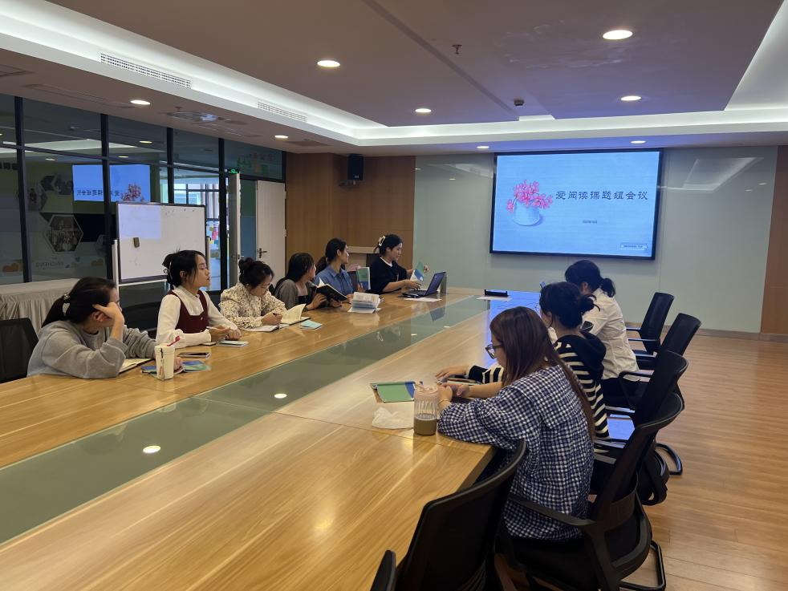
现场照片（插入至少2张

